药品申报信息表

**(请务必严格按药品说明书及挂网信息填报)**  编号：

|  |  |  |  |  |  |  |  |
| --- | --- | --- | --- | --- | --- | --- | --- |
| **药品通用名** |  | **商品名** | | |  | | |
| **剂型** |  | **包装规格** | | |  | | |
| **生产厂家** |  | **批准文号** | | |  | | |
| **挂网采购类别** |  | **适用科室** | | |  | | |
| **药品来源** | **国产 □ 川产 □ 进口分装 □ 进 口 □** | | | | | | |
| **报销范围** | **医保甲□ 医保乙□ 自费□** | | | **基药类别** | | | **国家基药□ 省补基药□**  **非基本药□** |
| **药品本位码** |  | | | | | | |
| **药品ID**  **（省挂网平台）** |  | | | | | | |
| **药品简介** | **例:药理类别、主要适应症、用法用量及疗程、储存运输条件、件包装量及空间占位大小（长×宽×高cm）等** | | | | | | |
| **申报人** |  | | **联系电话** | | |  | |
| **电子邮箱** |  | | **传 真** | | |  | |
| **申请人**  **签 字** | **年 月 日** | | | | | | |

备注：1、医保信息以2024年1月1日起执行的《国家基本医疗保险、工伤保险和生育保险药品目录》为准；

2、编号为现场登记的报名号。

药品基本信息

| **维度** | **指标** | **细则** | | **注意事项** |
| --- | --- | --- | --- | --- |
| **药品属性** | **1.药剂学** | **剂型适宜**  □ 口服制剂、外用制剂  □ 皮下注射、肌内注射、肌肉注射  □ 静脉注射、静脉滴注 | | 请提供药品说明书原件，盖鲜章 |
| **2.依从性** | **给药剂量便于掌握**  □ 疗程中无需更改用药剂量. 无需根据体重、体表面积计算用药剂量  □ 疗程中需更改用药剂量，如首剂加倍、根据检验值更改剂量等  □ 需根据体重、体表面积计算用药剂量 | |
| **给药频次适宜**  □ 给药频次每日一次或低于每日一次  □ 给药频次每日两次  □ 给药频次每日三次  □ 给药频次每日四次及以上 | |
| **给药方法便于掌握**  □ 患者无需医务人员或他人辅助，可自行给药  □ 患者无需医务人员辅助，可在他人帮助下或被明确告知药品使用方法下自行给药  □ 患者需要医务人员帮助，需要医务人员给药 | |
| **3.有效期** | □ 有效期≥36个月  □ 24个月≤有效期＜36个月  □ 有效期＜24个月 | | 请提供最小包装盒原件 |
| **4.贮存条件** | □ 常温  □ 常温，避光/遮光  □ 阴凉  □ 阴凉，避光/遮光  □ 冷藏/冷冻 | | 请提供药品说明书原件，盖鲜章 |
| **有效性** | □20国家卫生行政部门出台的相关用药指导性文件**（诊疗规范、指导原则）**  □18 临床指南推荐一线用药  □16 临床指南推荐非一线用药  □14 专家共识推荐  □10 多中心临床研究推荐  □8 专家观点及其他证据  □0 **无以上推荐** | | | 请提最新指南复印件，盖鲜章 |
| **安全性** | **1.不良反应分级或**  **依据CTCAE分级** | □ **轻度**（症状轻微，无需治疗）或CTCAE 1-2级  □ **中度**（症状明显，需要干预）或CTCAE 3级  □ **重度**（症状严重，危及生命）或CTCAE 4-5级，发生率＜0.01%**十分罕见**  □ **重度**（症状严重，危及生命）或CTCAE 4-5级，发生率（0.1%-0.01%，含0.01%）**罕见**  □ **重度**（症状严重，危及生命）或CTCAE 4-5级，发生率（1%-0.1%，含0.1%）**偶见**  □ **重度**（症状严重，危及生命）或CTCAE 4-5级，发生率（1%-10%，含1%）**常见**  □ **重度**（症状严重，危及生命）或CTCAE 4-5级，发生率＞10%**十分常见** | | 请提供证据，盖鲜章 |
| **2.特殊人群**  (可多选) | □ 儿童可用  □ 老人可用  □ 妊娠期可用*  □ 哺乳期可用*  □ 肝功能异常可用  □ 肾功能异常可用 | 评分权重：  可用(无需调整)：×1  可用(酌情减量)：×0.8  慎用/权衡利弊：×0.5  禁用/避免使用：×0  *妊娠/哺乳安全权重：  A/L1：×1  B/L2：×0.8  C/L3：×0.5  D/L4：×0.3  X/L5：×0 |
| **3.药物相互作用所致不良反应** | □ 轻中度：一般无需调整用药剂量  □ 重度：需要调整剂量  □ 禁忌：禁止在同一时段使用 | |
| **4.药物过量处理**  (可多选) | □ 有明确的超量剂量提示  □ 有特异的解毒剂/拮抗剂  □ 有效的药物清除途径（血液透析等） | |
| **5.其他安全信息**  (可多选) | □ 不良反应均为可逆性  □ 无致畸致癌致突变  □ 无特别用药警示  □ 无需常规血药浓度监测 | |
| **经济性** | **同品种药物**  (主药成分与给药途径均相同) | **（与目录中同品种+同类比较）**  □ 日均治疗费用最低  □ 日均治疗费用低于中位数  □ 日均治疗费用居中  □ 日均治疗费用高于中位数  □ 日均治疗费用最高  **（与主要适应症其他类可替代药品比较）**  □ 日均治疗费用最低  □ 日均治疗费用低于中位数  □ 日均治疗费用居中  □ 日均治疗费用高于中位数  □ 日均治疗费用最高 | |  |
| **非同品种药物**  (目录中无相同或同类品种) | **（与主要适应症其他类可替代药品比较）**  □ 日均治疗费用最低  □ 日均治疗费用低于中位数  □ 日均治疗费用居中  □ 日均治疗费用高于中位数  □ 日均治疗费用最高 | |  |
| **社会**  **属性** | **1.国家医保品种** | □ 国家医保甲类，且无支付限制条件  □ 国家医保甲类，有支付限制条件  □ 国家医保乙类，且无支付限制条件  □ 国家医保乙类，有支付限制条件  □ 不在国家医保目录 | | 请提供新版医保目录本品种页面，盖鲜章 |
| **2.国家基本药物** | □ 在国家基本药物目录，没有△要求  □ 在国家基本药物目录，有△要求  □ 不在国家基本药物目录  （△表示药品应在具备相应处方资质医师或在专科医师指导下使用，并加强使用监测和评价） | | 请提供基药目录本品种页面，盖鲜章 |
| **3.全球使用情况** | □ 美国、欧洲、日本均已上市  □ 美国或欧洲或日本上市  □ 美国、欧洲、日本均未上市 | | 请提供印证资料，盖鲜章 |
| **4.生产企业状况** | □ 世界销量前50制药企业(美国制药经理人)  □ 工信部医院工业百强榜  □ 其他企业 | | 请提供印证资料，盖鲜章 |
| **5.一致性评价** | □ 原研药品/参比药品/一级中药保护品种  □ 通过一致性评价仿制药品/二级中药保护品种  □ 非原研或未通过一致性评价药品 | | 请提供印证资料，盖鲜章 |
| **6.国家政策文件**  国谈/集采 | □ 临床必需、无替代品种  □ 临床必需、有替代品种 | | 请提供印证资料，盖鲜章 |

附1：循证证据分级水平和推荐标准

附2：妊娠期/哺乳期用药安全等级

**附1：循证证据分级水平和推荐标准**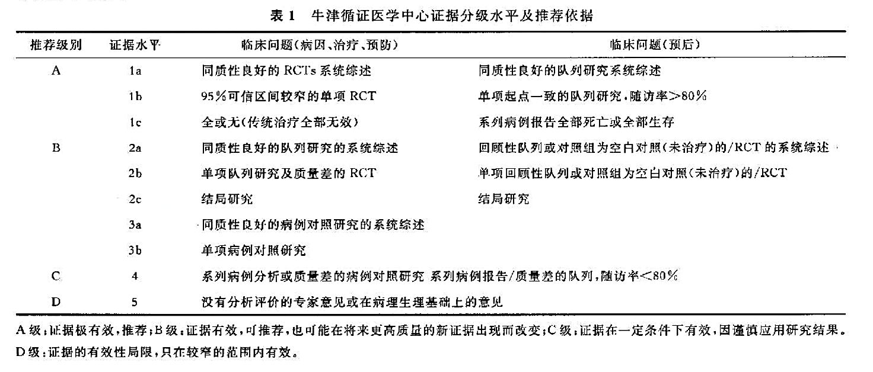

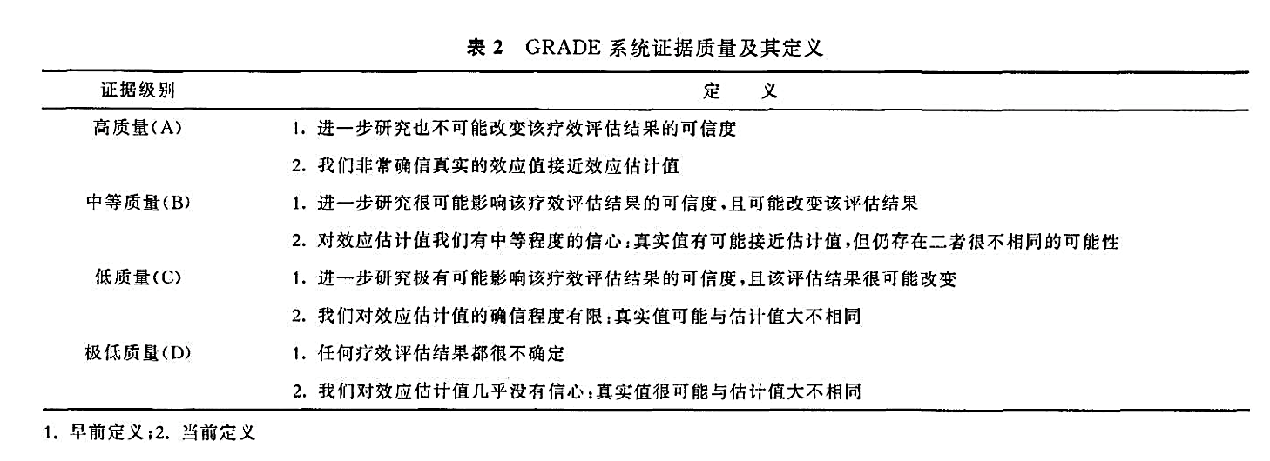

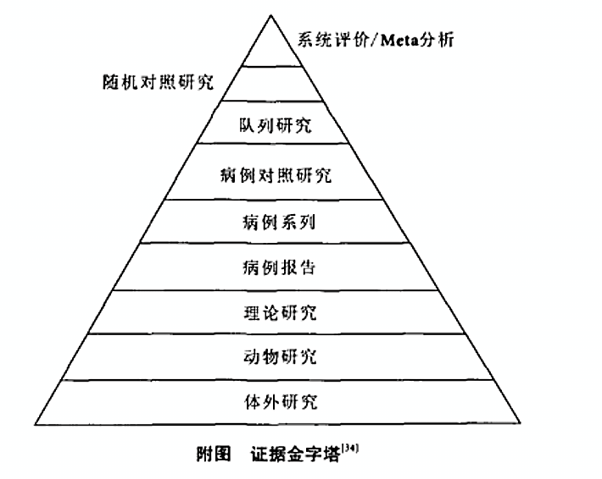

**附2：妊娠期/哺乳期用药安全等级**